竞赛讲座12 －覆盖
一个半径为1的单位圆显然是可以盖住一个半径为的圆的．反过来则不然，一个半径为的圆无法盖住单位圆．那么两个半径为的圆能否盖住呢？不妨动手实验一下，不行．为什么不行？需几个这样的小圆方能盖住大圆？……，这里我们讨论的就是覆盖问题，它是我们经常遇到的一类有趣而又困难的问题．
定义 设Ｇ和Ｆ是两个平面图形．如果图形Ｆ或由图形Ｆ经过有限次的平移、旋转、对称等变换扣得到的大小形状不变的图形Ｆ′上的每一点都在图形Ｇ上．我们就说图形Ｇ覆盖图形Ｆ；反之，如果图形Ｆ或Ｆ′上至少存在一点不在Ｇ上，我们就说图形Ｇ不能覆盖图形Ｆ．
关于图形覆盖，下述性质是十分明显的：
（１） 图形Ｇ覆盖自身；
（２） 图形Ｇ覆盖图形Ｅ，图形Ｅ覆盖图形Ｆ，则图形Ｇ覆盖图形Ｆ．
１．最简单情形――用一个圆覆盖一个图形．
首先根据覆盖和圆的定义及性质即可得到：
定理１ 如果能在图形Ｆ所在平面上找到一点Ｏ，使得图形Ｆ中的每一点与Ｏ的距离都不大于定长ｒ，则Ｆ可被一半径为ｒ的圆所覆盖．
定理２ 对于二定点Ａ、Ｂ及定角α若图形Ｆ中的每点都在ＡＢ同侧，且对Ａ、Ｂ视角不小于α，则图形Ｆ被以ＡＢ为弦，对ＡＢ视角等于α的弓形Ｇ所覆盖．
在用圆去覆盖图形的有关问题的研究中，上述二定理应用十分广泛．
例１ 求证：（１）周长为２ｌ的平行四边形能够被半径为的圆面所覆盖．
（２）桌面上放有一丝线做成的线圈，它的周长是２ｌ，不管线圈形状如何，都可以被个半径为的圆纸片所覆盖．
分析 （１）关键在于圆心位置，考虑到平行四边形是中心对称图形，可让覆盖圆圆心与平行四边形对角线交点叠合．
（２）＂曲＂化＂直＂．对比（１），应取均分线圈的二点连线段中点作为覆盖圆圆心．
证明 （１）如图４５－１，设ＡＢＣＤ的周长为２ｌ，ＢＤ≤ＡＣ，ＡＣ、ＢＤ交于Ｏ，Ｐ为周界上任意一点，不妨设在ＡＢ上，则
∠１≤∠２≤∠３，有ＯＰ≤ＯＡ．又ＡＣ＜ＡＢ＋ＢＣ＝ｌ，故ＯＡ＜．
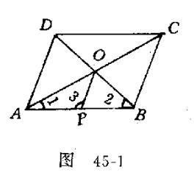
因此周长为２ｌ的平行四边形ＡＢＣＤ可被以Ｏ为圆心；半径为的圆所覆盖，命题得证．

（2）如图45-2,在线圈上分别取点R，Q，使R、Q将线圈分成等长两段，每段各长l.又设RQ中点为G，M为线圈耻任意一点，连MR、MQ，则
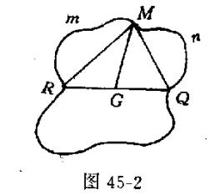
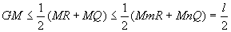
因此，以G为圆心，长为半径的圆纸片可以覆盖住整个线圈．
例２△ABC的最大边长是ａ，则这个三角形可被一半径为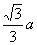的圆所覆盖．
分析 ａ为最大边，所对角A满足６０°≤A＜１８０°．
证明 不妨设BC＝ａ，以BC为弦，在A点所在一侧作含60°角的弓形弧（图４５－３）．因６０°≤A≤180°，故根据定理２，△ABC可被该弓形所覆盖．
由正弦定理，弓形相应半径ｒ＝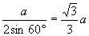，所以△ABC可被半径为的圆所覆盖．
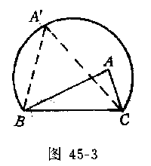
显然覆盖△ABC的圆有无穷多个，那么半径为的圆是否是最小的覆盖圆呢？事实并不尽然．
例３ △ＡＢＣ的最大边BC等于ａ，试求出覆盖△ABC的最小圆．
解 分三种情形进行讨论：
（１） ∠Ａ为钝角，以ＢＣ为直径作圆即可覆盖△ＡBC．
（２） ∠Ａ是直角，同样以ＢＣ为直径作圆即可覆盖△ABC；
（３）∠Ａ是锐角．假若⊙O覆盖△ABC，我们可在⊙O内平移△ABC，使一个顶点B落到圆周上，再经过适当旋转，使另一个顶点落在圆周上，此时第三个顶点A在⊙O内或其圆周上，设BC所对圆周角为α，那么∠BAC≥α，设⊙O直径ｄ，△ABC外接圆直径ｄ_{０}，那么
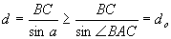
所以对于锐角三角形ABC，最小覆盖圆是它的外接圆．
今后我们称覆盖图形F的圆中最小的一个为F的最小覆盖圆．最小覆盖圆的半径叫做图形F的覆盖半径．
综合例２、例３，即知△ABC中，若ａ为最大边，则△ABC的覆盖半径ｒ满足
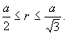
２．一个图形Ｆ能否被覆盖，与图形中任意两点间的距离最大值ｄ密切相关．
以下我们称图形Ｆ中任意两点间的距离最大值ｄ为图形Ｆ的直径．
我们继续研究多个圆覆盖一个图形问题．
定义 对于图形Ｇ_{１}，Ｇ_{２}，…，Ｇ_{ｎ}，若图形Ｆ中的每一点都被这组图形中的某个所覆盖，则称这几个图形覆盖图形Ｆ．
图形Ｇ_{１}，Ｇ_{２}，…，Ｇ_{ｎ}为ｎ个圆是一特殊情形．
例４ 以ＡＢＣＤ的边为直径向平行四边形内作四个半圆，证明这四个半圆一定覆盖整个平行四边形．
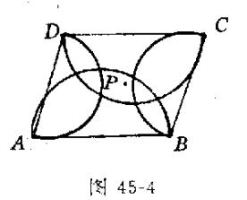
分析１ ＡＢＣＤ的每一点至少被某个半圆所盖住．
证明１ 用反证法．如图４５－４设存在一点Ｐ在以ＡＢ、ＢＣ、ＣＤ、ＤＡ为直径的圆外，根据定理二，∠ＡＰＢ，∠ＢＰＣ，∠ＣＰＤ∠ＤＰＡ均小于９０°，从而∠ＡＰＢ＋∠ＢＰＣ＋∠ＣＰＤ＋∠ＤＰＡ＜３６０°．
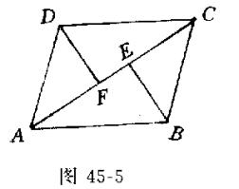
与四角和应为周角相矛盾．故Ｐ应被其中一半圆盖住，即所作四个半圆覆盖ＡＢＣＤ．
分析２ 划片包干，如图４５－５，将ＡＢＣＤ分为若干部分，使每一部分分别都被上述四个半圆所覆盖．
证明２ 在ＡＢＣＤ中，如图４５－５，设ＡＣ≥ＢＤ．分别过Ｂ、Ｄ引垂线ＢＥ、ＤＦ垂直ＡＣ，交ＡＣ于Ｅ、Ｆ，将ＡＢＣＤ分成四个直角三角形，△ＡＢＥ、△ＢＣＥ、△ＣＤＦ、△ＤＡＦ．每一个直角三角形恰好被一半圆所覆盖，从而整个四边形被四个半圆所覆盖．
上述结论可推广到任意四边形，留给读者考虑．
例５ 求证：一个直径为１的圆不能被两个直径小于１的圆所覆盖．
证明 如图４５－６，先考虑其中一个小圆即⊙Ｏ_{１}去覆盖大圆Ｏ，连Ｏ_{１}、Ｏ过Ｏ作ＡＢ⊥Ｏ_{１}Ｏ，ＡＢ为⊙Ｏ的直径（若Ｏ_{１}、Ｏ重合，那么ＡＢ为任意直径）此时
故Ａ、Ｂ两点都不能被⊙Ｏ_{１}盖住．至于另一小圆⊙Ｏ_{２}无疑不能同时盖住Ａ、Ｂ两点，故⊙Ｏ_{１}、⊙Ｏ_{２}不能覆盖⊙Ｏ．
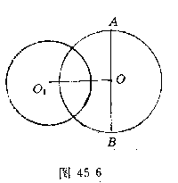
事实上，我们还可以从另一角度给予证明．那就是一个小圆无法覆盖半个大圆，因此两个小圆也就不可能覆盖住整个大圆了．
现在，我们着手研究本文一开始就提出的问题．
例６ 给定一个半径为１的圆，若用半径为的圆去覆盖它，问至少要几个才能盖住．
问题需要我们在二个方面给予回答：一是所确定数目的小圆足以覆盖大圆；二是少于确定的数目，则全部小圆不能覆盖大圆．
对于不能覆盖的推断，以下两个原则是常用的：
原则１ 若图形Ｆ的面积大于图形Ｇ的面积，则图形Ｇ不能覆盖图形Ｆ．
原则２ 直径为ｄ的图形Ｆ不能被直径小于ｄ的图形Ｇ所覆盖．
两原则十分显然，不再证明．
四个半径为的小圆面积和为π，恰等于大圆面积，而四小圆间若不重迭，则覆盖其它图形时，还须排除中间所夹的不属于四圆的部分，换句话说，四小圆所覆盖大圆部分面积必小于大圆自身面积，根据法则１，不可能覆盖大圆，少于四个小圆更不可能．
若有五个小圆，我们改变角度考虑，可将大圆周分为六等分．因小圆直径为１，五个小圆无法盖住大圆周，而六个圆周恰好盖住．
还需考虑大圆圆心没有被盖住，再添加一个小圆，符合要求！
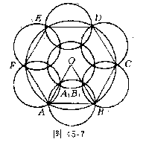
这说明：至少七个以为半径的小圆方能覆覆盖半径为1的一个大圆.事实上这样的六个小圆若盖住大圆周，则大圆心不能被覆盖．若其中一小圆盖住大圆圆心，那么该圆又至多盖住大圆周上一点也就是六个小圆无法覆盖大圆，而我们作大圆的内接正六边形，分别将小圆圆心与各边中点重合，再将第七个小圆圆心与大圆圆心重合即可盖住大圆，如图４５－７，以下给出证明：
对于正△ＯＡＢ，设ＯＡ、ＯＢ中点Ａ_{１}、Ｂ_{１}，那么∠ＡＡ_{１}Ｂ＝∠ＡＢ_{１}Ｂ＝９０°，故四边形ＡＡ_{１}Ｂ_{１}Ｂ被以ＡＢ为直径的圆覆盖．另外，△ＯＡ_{１}Ｂ_{１}被小圆⊙Ｏ所覆盖．类似地可推得七个小圆覆盖整个大圆．
３．直线形图形覆盖别的图形的问题
解决直线形图形覆盖别的图形的问题，常须较高的智巧，一般的处理方法是通过构造过渡图形，逐步调整，最终获得问题的解决．
例７ 证明直径为１的图形Ｆ可被单位正方形覆盖．
分析 先后用互相垂直的两对平行线将图形夹在中间，再向内收缩．
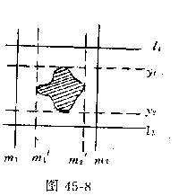
证明 取位于水平方向和铅直方向的两对平行直线将图形Ｆ夹在中间，再将位于下方的直线ｌ_{２}向上平移，直至遇到图形Ｆ上点为止，中图４５－８中ｌ_{２}′处．接着又将ｌ_{１}向下平移至与ｌ_{２}′相距为１的ｌ_{１}′处止．因图形Ｆ直径为１．故图形Ｆ仍被二直线ｌ_{１}′，ｌ_{２}′所夹．同样采用先左后右的顺序，将沿直线ｍ_{１}、ｍ_{２}平移至ｍ_{１}′、ｍ_{２}′处，ｍ_{１}′、ｍ_{２}′相距为１，而图形Ｆ依然夹在直线ｍ_{１}′，ｍ_{２}′中间，从而直线ｌ_{１}′、ｌ_{２}′、ｍ_{１}′、ｍ_{２}′所围成单位正方形即可覆盖图形Ｆ．
运用上述方法，我们可进一步解决以下问题：
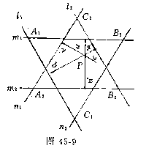
例８ 直径为１的图形Ｆ可被一个边长为的正三角形覆盖，试证明之．
证明 作三对相距为１的平行直线ｍ_{１}、ｍ_{２}、ｎ_{１}、ｎ_{２}，ｌ_{１}、ｌ_{２}，相交直线所成角为６０°，围成可覆盖图形Ｆ的六边形及正△Ａ_{１}Ｂ_{１}Ｃ_{１}，正△Ａ_{２}Ｂ_{２}Ｃ_{２}（具体作法可参照例７）．如图４５－９．设Ｐ为Ｆ中任意一点，它到六边形各边距离依次为ｘ、ａ、ｙ、ｂ、ｚ、ｃ．又设正△Ａ_{１}Ｂ_{１}Ｃ_{１}的高为ｈ_{１}，正△Ａ₂Ｂ_{２}Ｃ_{２}的高为ｈ_{２}．因正三角形内一点到三边距离和等于正三角形的高，得
ａ＋ｂ＋ｃ＝ｈ_{１}，ｘ＋ｙ＋ｚ＝ｈ_{２}．
相加,得（ｘ＋ｂ）＋（ｙ＋ｃ）＋（ｚ＋ａ）＝ｈ_{１}＋ｈ_{２}，
又ｘ＋ｂ＝１，ｙ＋ｃ＝１，ｚ＋ａ＝１，∴ｈ_{１}＋ｈ_{２}＝３．
根据抽屉原则,ｈ_{１}、ｈ_{２}中有一不大于,不妨设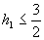,即正△A_{１}B_{１}C_{１}的高不大于,那么它的边长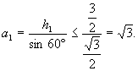
因此图形Ｆ可被边长不大于的正三角形即正△Ａ₁Ｂ_{１}Ｃ_{１}所覆盖.
4.图形的嵌入是覆盖问题的一种重要变化形式
所谓图形Ｆ能嵌入图形Ｇ,其本质就是图形Ｇ能覆盖图形F.
例9试证面积为S、周长为P的四边形一定可嵌入一个半径为的圆.
分析 四边形内存在到各边距离不小于的点.
证明 如图45-10,设四边形ABCD面积为Ｓ,周长为Ｐ.各边长分别为ａ₁、ａ_{２}、ａ_{３}、ａ_{４}.现以ａ_{１}、ａ_{２}、ａ_{３}、ａ_{４}为长,为宽,向四边形内侧作矩形,则这些矩形总面积是
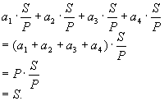
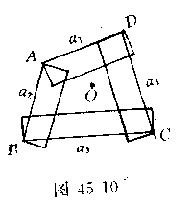
即四个矩形面积总和等于四边形面积.由于这四个矩形有重迭部分,所以四边形内部存在点O没有被矩形覆盖,那么以点O为圆心,为半径的圆可嵌入四边形ABCD中.
例10 在一个半径等于18的圆中已嵌入16个半径为3的圆.证明在余下的部分中还能嵌入9个半径为1的圆.
证明 首先证明大圆中还能嵌入1个半径为1的小圆.先将大圆的半径收缩为17,而将半径为3的圆膨胀成半径为4的圆,此时大圆面积变为
π×17²＝289π.16个半径为4的圆的面积是π×4²×16=256π.
289π-256π=33π.
这说明大圆中嵌入16个半径为3的圆外,还能嵌入半径为1的一个小圆,如图45-11所示.
再将大圆的半径收缩为17,半径为3的圆的半径膨胀为4,半径为1的圆膨胀为2,由于289π-256π-4π=29π,所以大圆中除嵌入16个半径为3的圆外,还能嵌入两个半径为1的圆.依此类推,由于289π-256π-4π×8=π＞0,
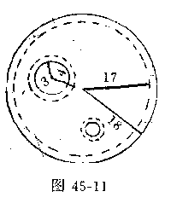
故大圆还可嵌入九个半径为1的小圆.
将图形收缩、膨胀是解嵌入问题一种重要方法.

